Главное управление образования и молодёжной политики Алтайского края
КГБОУ ДПО «Алтайский краевой институт повышения квалификации
работников образования»

ПОДГОТОВКА ИНФОРМАЦИОННЫХ ПРОДУКТОВ
ПО ПРЕДСТАВЛЕНИЮ ОБЩЕСТВЕННОСТИ
РЕЗУЛЬТАТОВ РЕАЛИЗАЦИИ ФГОС

Методические рекомендации

Барнаул 2014

УДК 37.018.26
ББК 74.205

Общее руководство: Ю.Н. Денисов, к.х.н., заместитель Губернатора Алтайского края, начальник главного управления образования и молодёжной политики

Научный руководитель:
Н.Г. Калашникова, д.п.н., профессор

Составители: Е.М. Белорукова, Т.Г. Блинова, Л.В. Гражданкина, И.С. Доровских, С.И. Змиева, И.А. Калашникова, О.В. Карзакова, Т.А. Карташова, А.С. Рыбальченко, Г.В. Стюхина

Настоящие методические рекомендации предназначены для освоения способов подготовки информационных продуктов по представлению общественности результатов реализации федерального государственного образовательного стандарта. При составлении методических рекомендаций в качестве примеров были использованы наработки педагогов Алтайского края, разработанных в рамках семинара «Представление общественности результатов ФГОС» 29 апреля 2014 года.
Методические рекомендации предназначены в первую очередь руководителям общеобразовательных учреждений учителям, и будут интересны преподавателям системы повышения квалификации, педагогических вузов, колледжей, методистам муниципальных органов управления образованием.

ISBN 978-5-7423-0380-0 © АКИПКРО, 2014
СОДЕРЖАНИЕ

 | Введение. Способы информирования школой общественности о результатах реализации ФГОС и особенности образовательных результатов младших школьников. И.А. Калашникова | 3-7
 | Подготовка школой сообщений в СМИ и для сайта школы о результатах реализации ФГОС. Т.А. Карташова, И.С. Доровских | 8-13
 | Подготовка буклета для родителей о результатах реализации ФГОС. Е.М. Белорукова | 14-17
 | Подготовка фильма о результатах реализации ФГОС. А.С. Рыбальченко, Г.В. Стюхина | 18-20
 | Подготовка творческого отчёта учащихся. Л.В. Гражданкина | 21-23
 | Подготовка презентации школы результатов реализации ФГОС. Т.Г. Блинова, О.В. Карзакова | 24
 | Список дополнительной литературы и Интернет-источников. | 25
 | Приложения. | 26-30

1. ВВЕДЕНИЕ. СПОСОБЫ ИНФОРМИРОВАНИЯ ШКОЛОЙ ОБЩЕСТВЕННОСТИ О РЕЗУЛЬТАТАХ РЕАЛИЗАЦИИ ФГОС И ОСОБЕННОСТИ ОБРАЗОВАТЕЛЬНЫХ РЕЗУЛЬТАТОВ МЛАДШИХ ШКОЛЬНИКОВ.
В ситуации внедрения образовательных стандартов особенно важным становится отношение родителей к качеству обучения детей, их готовность к партнерству со школой в управлении качеством школьного образования. Рассмотрим, каковы же механизмы построения полноценных отношений между школой и родителями через организацию информационной работы по представлению общественности результатов ФГОС.
В соответствии с требованиями ФГОС НОО (п. 22) в общеобразовательном учреждении должны быть созданы условия для участия обучающихся, их родителей (законных представителей), педагогических работников и общественности в разработке основной образовательной программы, проектировании и развитии внутришкольной социальной среды.
Зачем родителям и обществу знать о результатах реализации ФГОС? Какие задачи решает школа, организуя работу по информированию общественности?
Разъяснение особенностей реализации и результатов ФГОС позволяет предупредить недовольство или конфликтные ситуации, связанные с непониманием родителями того, что и почему именно так делается в школе.
Важно, что родители и общественность в целом уже имеют некое представление о том, каким должно быть образование вообще и в начальной школе в частности. К сожалению, часто эти представления бывают ошибочными, далекими от реальности, поэтому от качества информационной работы с общественностью во многом зависит комфортность взаимодействия с родителями, что позволяет корректно и деликатно исправлять имеющиеся ложные представления о стандарте и обучении детей в начальной школе.
Совершенно необходимо не только информировать родительскую общественность, но и создавать переговорные площадки для того, чтобы согласовывать многочисленные вопросы реализации образовательной программы. Только в этом случае родители могут быть участниками (субъектами) образовательных отношений, принимающими участие в управлении качеством образования.
Конечной целью информационной работы с родительской общественностью является формирование позитивного отношения родителей и общества к реализации ФГОС, что в свою очередь обеспечивает конкурентоспособность образовательной организации через демонстрацию положительных результатов деятельности.
Очевидно, что информационная работа – это не разовое мероприятие. Это системная целенаправленная работа, диалог субъектов взаимодействия, в процессе которого формируется понимание значимости всего школьного уклада, происходит понимание и осознание сопричастности каждого к полученным результатам.
Обеспечение сотрудничества между школой и родителями-субъектами может осуществляться самыми различными способами, одним из которых является включение самих родителей в создание информационных продуктов о реализации нового стандарта.
Какие результаты реализации ФГОС представлять общественности?
В качестве результатов общественности представляются не только образовательные достижения детей, но и то, что позволяет их достигать. Например, повысился профессиональный уровень педагогов, изменилось содержание образовательной программы (курсы в рамках внеурочной деятельности, новые подходы к организации образовательного процесса, изменения в системе оценивания и др.), обеспечены материально-технические условия и формируется новая информационно-образовательная среда (оборудование, доступ в интернет, локальные сети, ЭОР, организация партнерства с учреждениями дополнительного образования, библиотека и др.).
Информирование общественности – это установление причинно-следственных связей между результатами детей и созданными или создаваемыми для их получения условиями.
ФГОС НОО предъявляет 73 новых требования к предметным, личностным и метапредметным результатам освоения основной образовательной программы (предметные результаты сюда не входят).
Примерная ООП конкретизирует их в 135 личностных и метапредметных результатов, 88 из которых относятся к обязательным и делятся условно на:
- универсальные учебные действия как основа умения учиться – 78 (личностные – 31, регулятивные - 15, познавательные – 23, коммуникативные – 19);
- чтение и работа с текстом – 27;
- формирование ИКТ-компетентности обучающихся – 30.
Очевидно, что для представления данных результатов необходимы самые разнообразные способы их оценивания (это отражено в системе оценки) и соответствующие формы демонстрации.
Общественности будут интересны не только результаты промежуточной аттестации и итоговой оценки по окончанию начальной школы, но и результаты внеурочной деятельности (выставки, творческие отчеты, презентации портфолио, конкурсы и др.), результаты мониторинговых исследований, итоги анкетирования участников образовательных отношений, самоанализ качества ООП и условий ее реализации.
Например, один из результатов освоения основной образовательной программы – обучающийся научится осуществлять поиск необходимой информации для выполнения учебных заданий с использованием учебной литературы, энциклопедий, справочников (включая электронные, цифровые), в открытом информационном пространстве, в том числе контролируемом пространстве Интернета.
Способ оценки: наблюдение за ходом выполнения школьником учебно-познавательной задачи.
Оценка: «зачет/незачет», уровень (ниже базового, базовый, выше базового).
Способ фиксации учителем: таблица, диаграмма, схема и др.
Способ демонстрации результата общественности: школьный конкурс, творческий отчет класса, презентация портфолио на родительском собрании, сюжет фильма, фотография в презентации, отрывки из сочинений детей «я научился…», диаграмма в презентации или буклете, отзывы родителей в статье и др.
Главное доступно представить не только результат, но и его связь с условиями, которые его обеспечивают.
Изменилось содержание ООП (подходы, технологии, методики работы, новые программы внеурочной деятельности, учебники, другие задания, формы работы на занятиях, новые конкурсы, портфолио школьников, участие родителей в образовательном процессе, система оценки и др.).
Созданы кадровые, материально-технические условия (профессионализм учителей, новая библиотека, доступность справочной литературы и ЭОР, оборудование учебных кабинетов и др.).
Какие информационные продукты использовать для представления результатов ФГОС общественности? Как организовать информационную работу с общественностью?
Информационный продукт – это информация, подготовленная и оформленная в соответствии с потребностями пользователей, результат обработки информационных ресурсов. Общие требования к информационным продуктам: наглядность, доступность, понятность и информативность.
Содержание и форма информационных продуктов, а также способы представления напрямую зависят от целевой аудитории. Для информационной работы с общественностью по представлению результатов ФГОС могут использоваться разнообразные формы продуктов: буклеты, фильмы, сообщения в СМИ, конкурсы и творческие отчеты детей, публичные доклады, информационная станица на школьном сайте, презентации, стенды, плакаты, школьные газеты и др.
Следует отметить, что конкурсы и творческие отчеты детей рассматриваются в данном случае как форма публичной демонстрации и общественной оценки результатов ФГОС.
Важно, что информационные продукты надо доводить до потребителя, еще важнее - научиться привлекать к созданию продуктов и представлению результатов самого потребителя.
В организации этой работы следует учитывать ряд особенностей самих информационных продуктов и способов их доведения до потребителя. Таких как системность, целенаправленность, правильность расстановки акцентов, доступность, наглядность, эстетичность, достоверность, конфиденциальность, возможность обратной связи и др.
Кроме того, информационные продукты и услуги имеют потребительские свойства:
- полнота – способность исчерпывающе характеризовать отображаемый объект;
- своевременность – способность соответствовать нуждам потребителя в нужный момент времени;
- достоверность – свойство информации не иметь явных и скрытых ошибок;
- доступность – возможность получения информации конкретным пользователем;
- защищенность – недопустимость несанкционированного использования или изменения;
- эргономичность – удобство формы или объема информации с точки зрения конкретного пользователя;
- адресность информации (ориентация на конкретные категории пользователей и целевые установки);
- временные затраты на подготовку и использование информационного сообщения;
- оперативность предоставления информации, сроки удовлетворения запроса;
- комфортность предоставления и использования (оптимальный объем информации, четкий шрифт, качественное изображение, дружественный интерфейс, детальность пользовательских инструкций);
- эстетичность, современный дизайн, фирменный стиль и др.
Работа по представлению общественности результатов ФГОС обеспечивает следующее:
- школа знает, каковы результаты реализации ФГОС, оценивает и анализирует их, в том числе с участием родителей;
- в учреждении постоянно и различными способами в зависимости от целевой аудитории организовано информирование общественности;
- в школе созданы и работают площадки для разъяснения и согласования вопросов реализации ФГОС, поэтому родители знают особенности реализации и результатов ФГОС, понимают, что и почему именно так происходит в школе, это обеспечивает отсутствие конфликтных ситуаций;
- в создании разнообразных информационных продуктов и представлении их общественности принимают участие сама общественность, в первую очередь, родители и дети;
- демонстрация общественности результатов реализации ФГОС повышает рейтинг школы и ее конкурентоспособность;
- создано позитивное отношение родителей и общества к ФГОС.

2. ПОДГОТОВКА ШКОЛОЙ СООБЩЕНИЙ В СМИ И ДЛЯ САЙТА ШКОЛЫ О РЕЗУЛЬТАТАХ РЕАЛИЗАЦИИ ФГОС.
Наиболее популярными информационными материалами для средств массовой информации, которые может подготовить школа, являются пресс-релиз и новостная информация для сайта школы.
Основная цель пресс-релизов – привлечь внимание журналистов к событию.
Внешние содержательные характеристики пресс-релиза и его конструкция.
Текст пресс-релиза не должен превышать объём страницы А 4.
Первый необходимый элемент структуры - указание на жанровую принадлежность: «пресс-релиз» и дату составления документа.
Предложения в тексте должны быть простыми, минимум причастных и деепричастных оборотов. Максимум, к которому нужно стремиться, — не более 12 слов в предложении.
Текст должны быть понятными, без использования специальной лексики, желательно избегать эпитетов превосходной степени, использовать с осторожностью образные выражения.
Все имена собственные должны даваться в полном виде, то есть фамилия, имя и отчество не должны сокращаться. Желательно приводить цифры (в сравнении), но не очень много.
В пресс-релизе – сообщение только об одной новости. Не делайте пресс-релиз подробным. Содержание (основной текст) пресс-релиза представляет собой изложение фактов без какого-либо комментария; информация должна быть новой, достоверной (точной), «привязка» содержания пресс-релиза к строго определенному информационному поводу (событию, факту); однотемность содержания.
Информация может дополняться путем использования приложенных к нему материалов (программа, справка, фотографии в формате jpg).
Важно учитывать соответствие новости конкретному изданию.
При рассылке пресс-релиза по e-mail постарайтесь учесть следующие моменты: самая важная информация должна находиться в теме письма и в тех абзацах, которые будут видны в «первом экране».
Текст пресс-релиза строится по известному принципу «перевернутой пирамиды»: каждый следующий абзац содержит менее важную информацию и может, в принципе, состоять из одного предложения. Текстовая структура пресс-релиза открытая; пресс-релиз, построенный по вышеуказанному принципу, при подготовке к печати может быть механически «укорочен» на практически любое количество абзацев – в зависимости от формата издания, характера новостного события.
Пресс-релиз должен иметь заголовок, и его цель – отражение сути новостного события, резюмирование наиболее важной информации. Из заголовка должна быть понятна суть пресс-релиза и его важность для аудитории. Он должен быть кратким, но в то же время отражающим суть пресс-релиза и привлекающим внимание. Максимальный размер заголовка – 100 знаков. Здесь содержатся ответы на вопросы «Кто/С кем произошло?» и «Красная нить новости/Что произошло?». В классическом случае заголовок пресс-релиза должен в сжатом виде, без намеков и недомолвок, пересказывать ВСЮ новость.
«Пирамида» текста должна состоять из четырех блоков:
Первый блок – «лид-абзац» содержит основную (актуальную) информацию, новостной повод: это ответы на вопросы «кто?», «что?», «когда?», «где?» и, возможно, «почему?», «для кого?», однако он не должен быть перенасыщен цифрами, вспомогательным справочным материалом. «Лид» должен содержать одну основную мысль, «определяющую» данное новостное событие, и его можно считать своего рода расширенным вариантом заголовка.
Во втором абзаце излагаются некие детали и подробности, которые могут быть интересны.
Третий «кирпичик» - место для комментариев и оценок события экспертами или известными авторитетными личностями. Наличие в тексте цитаты на заданную тему. Пресс-релиз, содержащий в себе цитату, имеет больше шансов быть опубликованным на информационном сайте и замеченным редактором газеты или журнала. При этом цитата может быть перепечатана журналистами без изменений и искажений, что часто происходит с другими частями текста. Цитата в пресс-релизе используется как вспомогательный элемент и может располагаться сразу после лида, в основной части пресс-релиза. Цитата будет служить как прямое подтверждение или конкретизация всего информационного повода пресс-релиза.
Последний абзац – выводы и обобщения. Причем комментарии экспертов и выводы могут дополнять друг друга, подчеркивая в целом значимость проведенного мероприятия и роль организаторов.
В конце пресс-релиза обозначаются имя и координаты контактного лица (должность, телефон, факс, электронная почта, адрес веб-сайта — для возможных справок и уточнений). В качестве контактных могут указываться одно-два лица: это не обязательно авторы данного конкретного пресс-релиза (хотя такое тоже может быть), а лица, наделенные полномочиями дать дополнительную, расширенную информацию о новостном событии, предметом которого становится данный пресс-релиз. В конце пресс-релиза обязательно располагается краткая справочная информация об организации, подготовившей пресс-релиз.
Примеры тем для пресс-релизов:
- подведение итогов крупного мероприятия (выставки, конференции, симпозиума и т.д.);
- подведение итогов мероприятия, связанного с профессиональной средой (круглого стола, заседания профессионального Клуба и т.п.);
- создание нового профессионального объединения (Клуба, Ассоциации, Гильдии и т.п.);
- выход новой книги, журнала, программного продукта, серии статей, методического видео и т.п.;
- проведение конкурса, исследования (с приглашением к Профессионалам принять участие и с прозрачными условиями участия);
- итоги конкурса, исследования (желательно, чтобы в пресс-релизе содержалась не только ссылка на публикацию, но и перечень интересных, неожиданных результатов);
- просто интересный для профи факт, не связанный с деятельностью фирмы (интересное открытие в области психологии, социологии и т.п.; неожиданные или забавные социологические данные; интересные цифры из области тренингов и консалтинга; изменения в законодательстве, имеющие отношение к тематике портала; и т.п.).
Безусловно, статья должна быть красивой на внешний вид. Этому способствуют: картинки, списки, схемы, красивые цитаты и, конечно же, грамотно составленные смысловые блоки.
Картинки – это первое на чем фокусируется взгляд человека. Но картинки бывают разными. В плане фокусировки на изображении приоритетнее лица людей, далее остальные яркие моменты.
После того, как текст написан в первом приближении, в менеджер на сайте (не в документ, созданный в программе word!) добавляем необходимые иллюстрации. Для этого предварительно:
1 Изменить размер картинки до необходимых значений еще у себя на компьютере, а не редактировать на сайте.
2 Сжать фото или картинку по объему в кБ. ОБЯЗАТЕЛЬНО для всех изображений!
Если человек пришел за конкретной статистикой, он должен увидеть – таблицы, графики. Если пришел научиться – в вашей статье должны быть примеры, и как можно больше визуализации.
Используйте всевозможные иллюстративные элементы, которые способны более широко раскрыть тему статьи.
После публикации на сайте можно опубликовать ссылку на новость в социальных сетях.
Пример пресс-релиза:
Быть лидером – модно!
В январе 2014 года состоялся краевой слёт активистов детского движения «Лидер XXI века». От города Бийска в нём принял участие Иван Тимахович, ученик 7 класса МБОУ «СОШ № 3». Он представил на суд жюри социальный проект «Героям России посвящается…»
Этот слёт собрал самых творческих, активных, талантливых ребят со всего Алтайского края. «Пусть я не был первым, но считаю, что это очень полезно», - поделился своими впечатлениями Иван.
Как сообщили в пресс-службе Главного управления образования и молодёжной политики Алтайского края, данное мероприятие направление на выявление лидерских качеств подрастающего поколения. В ходе слёта участники продемонстрировали своё умение работать с различными источниками информации. Ставить цель и планировать маршруты её достижения, логически выстраивать и презентовать своё выступление.
Татьяна Величко, председатель Алтайского краевого Союза детских и подростковых организаций, член жюри конкурса, отметила: «Сегодня в условиях модернизации образования, деятельность ученика – это лучший опыт, который останется на всю жизнь».
Данное мероприятие позволяет особенно ярко продемонстрировать результаты реализации федерального государственного образовательного стандарта.
N.N., заместитель директора МБОУ «СОШ № 3» г. Бийска + контактная информация (телефон и e-mail).
Фотографии прилагаются отдельным файлом.

Требования к новостной информации на сайте школы.
Главное требование к ленте новостей – это регулярность обновления (не реже 1 раза в две недели). Будет хорошим тоном, если новости не задержатся больше, чем на 24 часа.
Новость − жанр лаконичный. Если повествование о событии все же кратко представлено быть не может (школьное мероприятие или праздник, олимпиада или конкурс, в котором принимали участие школьники), лучше сделать из краткой аннотации в ленте новостей гиперссылку на специализированный раздел, посвященный этой событийной тематике.
Все новости обязательно должны быть датированы, в противном случае пользователю трудно будет разобраться, к какой эпохе относится данная статья.
Заголовки и подзаголовки текстов — это самое заметное место, где можно разместить важную информацию. Заголовок должен привлекать внимание и быть информативным.
Текст должен быть интересен и легко читаться. Текст статьи должен быть разбит на смысловые блоки. Смысловые блоки позволяют определить посетителю, есть ли в статье то что он искал. Не забирайте у человека времени, пусть он убедится при «сканировании текста», что он попал куда нужно.
Легкость восприятия текста с экрана монитора достигается использованием маркированных или нумерованных списков, а также выделением важных фраз полужирным шрифтом или курсивом. Выделение подчеркиванием лучше не использовать, так как подчёркнутый текст — общепринятый в Интернете признак гиперссылки.
В Интернете успешно применятся принцип «перевернутой пирамиды» при написании текстов. Согласно этому методу, повествование желательно начинать с самых важных фактов и выводов. Читателю в первых абзацах сообщается выжимка и основная информация, далее по тексту он может узнать подробности. Но, в любой момент прервав чтение, читатель оставит в голове все необходимое. Поэтому, даже если посетители страницы ушли с нее, не прикоснувшись мышкой к полосе прокрутки, а прочитали только верхнюю часть, они в любом случае получили самую важную информацию.
Итак, сформулируем основные правила составления текста для сайта:
- грамотность;
- информативные заголовки;
- небольшие абзацы;
- простые предложения;
- маркированные списки;
- выделение слов;
- свободное расположение;
- использование ссылок.
Каким языком школа говорит о себе?
Язык материалов должен быть понятным человеку, не связанному с системой образования и не владеющему специальной терминологией. Язык должен быть живым, выразительным, стилистически выверенным и грамотным. Сухие, скучные, официальным языком написанные тексты не сумеют привлечь и заинтересовать пользователя.
Вот несколько требований к языку, которым школа говорит о себе в Сети.
- Нужно избегать общих, ничего не значащих фраз, штампов, поскольку они, во-первых, не несут никакой информации, во-вторых, рождают подсознательное недоверие. не стоит пытаться прыгнуть выше головы, вымучивая из себя затертые клише, – лучше предоставить сухую информацию, но в полном объеме. «Ставшее уже традиционным» – эту фразу я встречаю в каждом втором отчете и сразу же удаляю. Сколько можно писать о мероприятиях, которые десятый год подряд «уже» становятся традиционными?
Если мы пишем о чем-то, то это «что-то» должно подкрепляться примерами, иллюстрироваться. Каждому автору, который пишет о каком-то событии, следует понимать, что его задача – создать у читателя ощущение, что он сам побывал там и все видел своими глазами. Обратить внимание на детали, передать эмоции и в красках описать, как это было.
- Писать для родителей (непрофессионалов) нужно на простом, общедоступном языке, избегая профессиональной терминологии, переводя ее на общедоступный язык, разъясняя наши специфические реалии человеку «вне системы». Особенно будьте осторожны с «иностранизмами» и аббревиатурами. Когда пишете текст, обязательно думайте о том, насколько он будет интересен читателю. Просто представьте себя человеком со стороны и подумайте – а стали бы вы это читать?
- Нужно не просто говорить понятным языком, избегая профессионального сленга, но и объяснять наши образовательные реалии, создавать тот информационные контекст, который сделает написанное понятным родителю.
- У сайта должны быть редактор и корректор – люди, умеющие писать грамотно, выразительно, интересно; качество текстов должно демонстрировать, что школа – это действительно центр культуры.
Итак, информация о проведенном мероприятии или оказанной консультации может быть новостью, если:
- это крупное профессиональное мероприятие (конференция, выставка, симпозиум);
- если новость не о самом факте проведения семинара, консультации и т.п., а о том, чем данный семинар, консультация и т.п. качественно отличаются от аналогичных. Например, об использованных необычных решениях; полученном неожиданном результате и т.п. Новость должна содержать что-то действительно НОВОЕ, полезное, интересное профессиональному сообществу.

3. ПОДГОТОВКА БУКЛЕТА ДЛЯ РОДИТЕЛЕЙ О РЕЗУЛЬТАТАХ РЕАЛИЗАЦИИ ФГОС.
Для начала ответим на вопрос, что такое буклет. Буклет нередко путают с брошюрой. Сравним эти два вида информационных продуктов.
Буклет (от англ. booklet) – это согнутый в два и более сгибов лист бумаги, на обеих сторонах которого размещена текстовая и/или графическая информация.
Брошюра – это книжное издание объемом от 4 до 48 страниц.
Таким образом, буклет отличается от брошюры меньшим объёмом, формой представления информации и внешним видом (отсутствие каких-либо скрепляющих элементов: пружин, скрепок, клея).
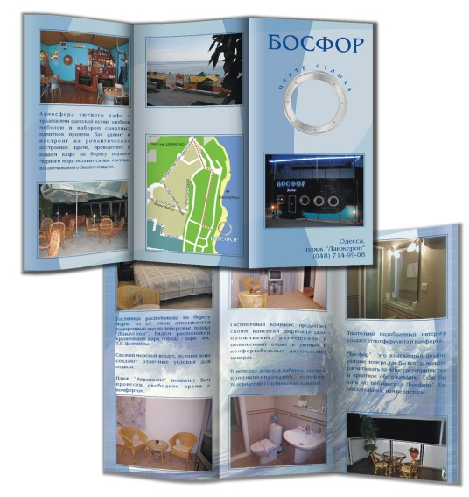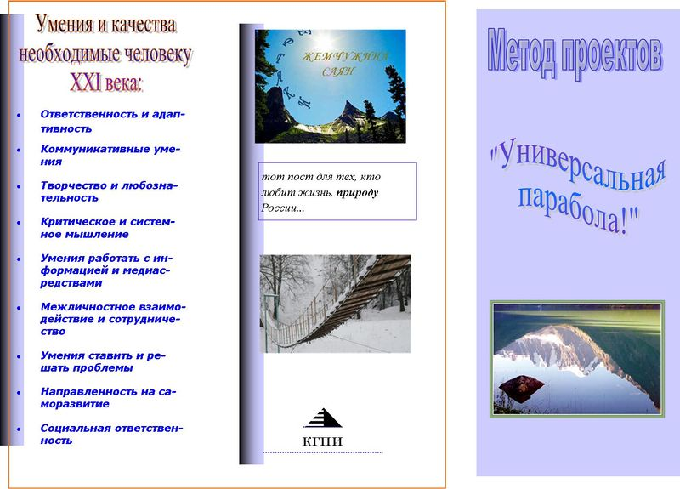

Буклеты чаще всего используют в рекламных целях для информирования покупателей о товаре или услуге, это информационный буклет, который оказывает помощь менеджеру в рекламе товара. Существует продающий буклет, который побуждает человека сделать шаг к какой-то покупке. Например, запросить дополнительную информацию, позвонить, зайти на сайт. Конечная цель этого буклета – совершить продажу товара. Цель имиджевого буклета – сообщить о себе, сформировать какое-то мнение, создать какой-либо опыт общения, взаимодействия, чтобы человек запомнил эту информацию.
Преимущества буклета состоят в том, что он кратко и лаконично представляет ту или иную информацию, содержит в себе только необходимые сведения, обладает небольшими размерами, компактно складывается, выглядит стильно и не деформируется при почтовой пересылке в отличие от громоздких плакатов. Более того, буклет хорошо воспринимается читателями, в офисе или дома его можно использовать в качестве информационного плаката небольшого размера. Всё это и определило возможность использования буклета как особого вида информационного продукта в образовании.
Чем же должен отличаться такой буклет?
Главные отличия буклета от других информационных продуктов – это компактность и информативность.
Компактность определяется тем, что буклет – это одна страничка, сложенная так, чтобы была возможность разделить весь материал на отдельные секции. Создается впечатление многостраничности. Благодаря этому свойству, есть возможность преподнести информацию большого объема четко, лаконично.
Высокая информативность буклета достигается благодаря использованию не только текстовой информации, но также и богатого визуального ряда: логотипа, фотографий и других графических изображений. Информативность буклета может быть разной. Но при этом, эмоциональное воздействие, которое производит на человека буклет, может быть значительно выше за счет яркости и возможной нестандартности подачи информации.

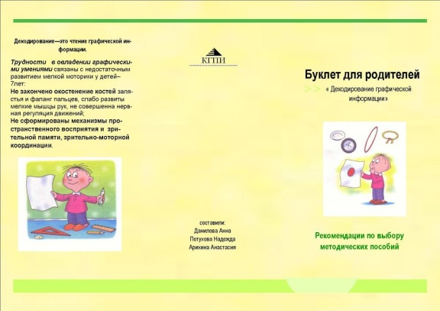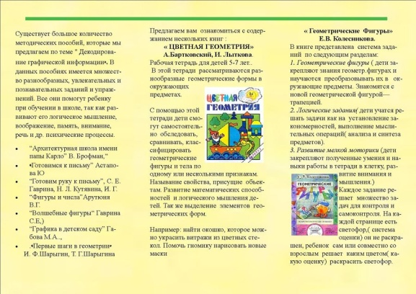

Как же подготовить информационный буклет для родителей?
Шаг 1. Необходимо определить цель, которую необходимо достичь с помощью этого буклета. В нашем случае целью является привлечение внимания родителей к тем достижениям, которые продемонстрировала школа в реализации нового образовательного стандарта.
Шаг 2. Затем нужно определить структуру и содержание буклета, которая зависит от цели и целевой категории для которой предназначается буклет. Правильно составленный буклет должен включать три основных блока: визуальный ряд, информационный материал и контактную информацию.
Лучше всего взять бумагу, ручку и составить структуру буклета в следующей последовательности:
- Составить список всех фрагментов текстовой информации и всех фотографий и рисунков, которые необходимо вставить в буклет.
- Определить порядок размещения текстовой информации и изображений в буклете.
- Расставить весь имеющийся материал по страницам в том порядке, в котором это будет наиболее рационально.
Последний пункт работы можно выполнить по-разному. Например, в виде таблицы, где в разных столбцах и графах будет указан список всех материалов для буклета и указано на какой странице тот или иной материал будет размещён. Или же в виде эскиза к буклету, где наглядно будет видно, где и как разместится отобранный материал. Этот вариант, несомненно, предпочтительнее, так как можно посмотреть не только на то, как размещён материал, но и то, как он смотрится на разворотах буклета. То есть, как страницы будут смотреться одна возле другой.
Давно уже подмечено, что сначала человек обращает внимание на картинку, а потом уже начинает читать текст. Поэтому при структурировании буклета обязательно нужно учитывать, где будет размещено изображение, а где текстовая информация. Поскольку мы читаем слева направо и сверху вниз, то комментарии к изображению лучше всего располагать или справа от него, или под ним. В качестве ключевых точек рекомендуют использовать броские заголовки.
Ещё один аспект, который обязательно нужно учитывать при структурировании буклета - это то, что в буклете обязательно должно быть чётное количество страниц. Ведь сколько раз лист не складывай, количество страниц останется чётным. Да и то, что материал в буклете размещается на обеих сторонах каждого листа, уже предполагает чётное количество страниц. Оптимальное количество страниц для буклета – одна.
Шаг 3. После того, как структура и содержание буклета определены, необходимо выбрать формат буклета. Наиболее распространённым форматом листа для создания буклета, на сегодняшний день, является формат А4. Этот формат является классическим при создании буклетов. Некоторые считают, что формат А4 для небольшого рекламного издания великоват. В этом случае можно использовать нестандартный размер бумаги, например 210х210 мм. При использовании этого формата можно сделать буклет на 6 страниц, который будет весьма неплохо смотреться.
Кроме этого можно сделать буклет, который будет раскладываться и слева направо, и справа налево. Такой буклет называется «раскладушка», и делается из бумаги размером 625х210мм. Также можно использовать такой размер как А5 (150х210мм). Из множества вариантов можно выбрать тот формат, который покажется наиболее удобным и интересным. Ну и конечно, определиться с расположением страниц. Здесь всего два варианта – книжный и альбомный. В альбомном варианте страницы располагаются горизонтально, а в книжном – вертикально.
Шаг 4. Техническая обработка буклета. К технической работе над созданием рекламного буклета можно отнести:
- подбор фотографий и рисунков;
- написание текстов;
- вёрстку подготовленного материала;
- предпечатную подготовку;
- выбор бумаги для буклета;
- печатные работы.
Фотографии должны быть чёткими, яркими. На них не должно быть никаких пятен или других дефектов. Не должно быть резких переходов от одного цвета к другому, и от одного полутона к другому. Ну и, конечно же, фотографии и рисунки должны соответствовать теме буклета.
Каждая фотография или рисунок должны сопровождаться чёткой и лаконичной подписью, поясняющей смысл изображения.
Текстовая информация буклета должна быть так же чёткой и лаконичной. Все тексты в буклете должны нести информационную нагрузку. Тексты в буклете это заголовок, описание, подписи к иллюстрациям, отзывы и контактная информация. Важно не перегружать буклет лишними элементами, т.к. всё, что отвлекает, снижет эффективность буклета, однако и сводить дизайн к минимуму не нужно, иначе он будет неинтересным.
После того как иллюстрации и тексты готовы, необходима вёрстка проекта. Это означает, что весь имеющийся материал нужно сложить в единое целое, т.е. сделать собственно буклет (вернее его макет). Удобнее всего это сделать на компьютере при помощи одной из программ. Наиболее распространённой программой, которую можно использовать для этих целей, является Фотошоп.
Созданный макет будущего буклета необходимо распечатать, чтобы наглядно оценить созданный буклет и выявить возможные ошибки и недочёты. Необходимо просмотреть, как смотрятся все страницы буклета, собранные в один рекламный продукт.
Если буклет отвечает всем поставленным задачам и к нему нет никаких претензий, то остается выбрать тип бумаги и приступить к тиражированию буклета.
Какую информацию о реализации ФГОС целесообразно отражать в буклете для родителей? Поскольку цель нашего буклета – проинформировать родителей о результатах деятельности школы в реализации требований стандарта, то разумнее всего обратиться к самому стандарту. Федеральный государственный образовательный стандарт определяет три группы требований: требования к образовательной программе, требования к условиям её реализации и требования к образовательным результатам. В целом, содержание информации, конечно же, зависит от контингента родителей, уровня их образования, степени активности и т.п., но если школа хочет привлечь к себе новых потребителей их образовательной услуги, то важно показать именно то, что из этих трёх групп наиболее интересно родителям учащихся. Конечно же, это условия, созданные в школе для комфортного и безопасного обучения, а также те образовательные достижения (в первую очередь метапредметным), которые демонстрируют учащиеся этой школы.
Пример буклета представлен в Приложении 1.

4. ПОДГОТОВКА ФИЛЬМА О РЕЗУЛЬТАТАХ РЕАЛИЗАЦИИ ФГОС.
Для создания фильма создается группа: сценарист, оператор, звукорежиссер.
Группа определяет жанр фильма. В нашем случае это информационный фильм.
Видеофильм должен соответствовать жанру.
Жанр фильма – информационный (сообщение, видеосюжет), в котором показывается результат деятельности, свершения и отвечает на вопросы: что, где и когда произошло.
Определяется категория зрителей (для кого). В нашем случае аудитория: - родители обучающихся, родители будущих учеников начальной школы, представители общественности, работники системы общего образования.
Определяется длительность фильма. В нашем случае не более 10 мин.
Группа работает над планом фильма.
План создания фильма:
- выбор темы;
- составление сценарного плана;
- написание закадрового текста;
- видеосъемка, согласно кадровому тексту;
- монтаж видеофильма.

Сценарий фильма (сценарный план)
Сценарий (или сценарный план) – это проект будущего фильма, подробно и детально разработанный. Сценарий отражает авторский замысел раскрытия темы, особенности и структуру его представления.
Замысел – это идея фильма, воплощенная в «содержании», «цели»
( По какой теме и для кого мы хотим создать фильм?
Почему мы хотим создать фильм?
Какова образовательная цель фильма?
В решении какой профессиональной задачи поможет фильм?
На каком материале, будет основан фильм?
Как будет развиваться сюжет фильма?
Какие художественно-выразительные средства будут использованы в создании фильма?
Ожидаемый результат от демонстрации фильма?)
В сценарном плане авторы намечают порядок ведения рассказа, т.е. определяет его драматургию: с чего начать (экспозиция фильма), как ввести зрителя в основную тему (завязка), как ее развивать на конкретном материале (развитие темы, кульминация, развязка), чем закончить фильм (заключение).

Требования к содержанию и структуре фильма
Соответствие содержания фильма заявленной теме. В нашем случае тема фильма: «Результаты реализации ФГОС общего начального образования образовательного учреждения по направлению (направлениям)».
Тема может быть раскрыта через одно или нескольких направлений работы: учебная, внеурочная, внешкольная деятельности; работа с учреждениями дополнительного образования: детскими школами искусств, спортивными школами, школами технического творчества и другими; работа с семьей; работа с общественными организациями; работа по духовно-нравственному воспитанию.
Эргономичность построения аудиовизуальной информации; наличие составных (смыловых) частей и логической связи между ними. Наличие элементов аппарата ориентировки в аудио-видео ряде (вступительные слова, комментарии, пояснения в вербальной форме и\или в графической – с помощью титров, субтитров и т.п.)

Технический аспект
Достоверность аудио-видео информации;
Качество и выразительность операторской съемки
Качество и выразительность аудиоряда (включая отсутствие шумов, помех, искажений)
Наглядность и эстетичность видеоряда
Синхронность аудио- видеоряда и их смысловое соответствие
Качество кодирования аудиовизуального ряда
Комфортность восприятия материала, сохранение устойчивого внимания (четкие речь, звук и отображаемые объекты; допустимая для рассмотрения величина изображения объектов и достаточное для прочтения время демонстрации титров, субтитров и бегущей строки; умеренный темп изложения).

Требования к видеосъёмке
Художественной выразительности видеозаписи можно достигнуть за счёт широкого использования разнообразных планов кадра, перевода фокуса, композиции кадра, ракурса, «панорамирования», «наезда», «отъезда» и т.д.
Снимать диалоги можно только с одной стороны от говорящих (правило восьмёрки).
Принципы видеосъёмки учебного процесса: приоритет человека в кадре; в кадре должно быть то, на что обращается внимание; приоритет звука перед изображением; «не навреди» уроку, событию и т.д.; соблюдай этические и эстетические нормы.

Технические требования к видеозаписи
Формат видеозаписи DivX или XviD в стандартном разрешении (720х576);
- общий размер файла – не более 800Mb!;
- название файла (латинскими буквами!) по фамилии конкурсанта.
- перед отправкой обязательно проверить синхронизацию звука и изображения по всему ролику.

Требования к тексту
Текст фильма, как и сюжет, должен быть «активным», «деятельным», наступательным, а его содержание представлять не простое перечисление фактов, а строиться по законам драматургии: вступление, завязка, развитие события, кульминация, продолжение события, развязка, заключение.
Текст должен быть лаконичным, но давать ответы на все вопросы, которые могут возникнуть у зрителей. Особенно важно, чтобы вербальная часть не дублировала видеоряд.
Следует избегать сложносочинённых и сложноподчинённых и вообще длинных предложений, которые вполне уместны в печатном тексте, но труднопроизносимы для диктора и трудновоспринимаемы для зрителя.
Информационные видеосюжеты не терпят канцеляризмов, профессионализмов и чисто научной терминологии.
Написанный текст надо приблизить к особенностям устной речи, т.к. устная речь существенно отличается от письменной.
В фильме может быть выступление в кадре – монолог человека, который стремится донести до зрителя не только конкретную информацию, но и своё отношение к ней.
Выступление или интервью должно быть в тему и как можно полнее, логически последовательно раскрывать её.
Дикция, правила литературного произношения, логическое ударение и логические паузы, мимика, жесты, внешний облик (имидж) – всё это важные технические аспекты говорения.

5. ПОДГОТОВКА ТВОРЧЕСКОГО ОТЧЁТА УЧАЩИХСЯ.
Творческий отчет проводится с целью демонстрации достижений учащимися в:
- предметных областях;
- исследовательской и проектной деятельности;
- достижениях в олимпиадах, конкурсах и др.
- достижениях младших школьников в духовно-нравственном развитии, направлениях культуры: художественно-эстетическом, изобразительном, литературном, музыкальном, театральном, декоративно-прикладном; спортивном, ИКТ-технологиях: робототехника, мультипликация и др.
На нем учащиеся показывают и защищают перед специальной комиссией (из родителей, членов школьного научного общества, учащихся параллельных классов), гостями и одноклассниками свои творческие работы.
Дату и тему творческого отчета объявляют за 2-3 месяца текущего учебного года.
Творческие отчеты представляются обучающимися индивидуально, совместно с консультантом, группой, с возможным участием консультанта.
Творческим группам предлагается выбрать проблему/тему для разработки и представления результатов деятельности (внутришкольном, районном, городском, краевом, региональном, международном уровнях).
Художественным коллективам: театральным, вокально - хоровым, инструментальным, хореографическим, фольклорным, другого направления, литературного творчества предлагаются выступления на смотрах, конкурсах, фестиваля, концертах разного уровня (внутришкольном, районном, городском, краевом, региональном, международном уровнях).
Выставки работ изостудий, художественных школ, декоративно-прикладного искусства и др., экскурсоводов в школьном музее (внутришкольном, районном, городском, краевом, региональном, международном уровнях).
Конкурсы филологического направления, юных журналистов. (внутришкольном, районном, городском, краевом, региональном, международном уровнях).
Конкурсы работ этнографического, археологического, исторического, экологического и др. направлений (внутришкольном, районном, городском, краевом, региональном, международном уровнях).
Выставки-конкурсы технического направления: на смотр и защиту учащиеся могут представить проект, модель, прибор, стенд, слайды, доклад, экспериментальное исследование, интервью, взятое у родителей, научных работников и др. Отчет должен содержать аргументацию выбора темы; изложение сути работы, объяснение полученных результатов с опорой на знания, приобретенные на уроках, курсах внеурочной деятельности, кружках дополнительного образования в условиях данной образовательной организации, а также в процессе самообразования, показ практического применения представленного на защиту экспоната (внутришкольном, районном, городском, краевом, региональном, международном уровнях).
Консультантами выступают учителя, руководители курсов внеурочной деятельности, кружков дополнительного образования данной образовательной организации, родители.
Все работы на творческом отчете оцениваются. Система оценивания может разрабатываться каждой образовательной организацией самостоятельно. Важно учитывать, что критерии, заложенные в систему оценивания творческих отчетов, должны учитывать его тип – художественно-эстетическое или иное направление.

Система оценивания направлений, отличных от художественно-эстетического.
Первый уровень: содержание подготовленного проекта отвечает требованиям проектов по данному направлению, представление результатов соответствует теме проекта, сути представленного проекта. Форма презентации проекта оригинальна, вызывает к нему интерес у детей и взрослых.
Второй уровень: содержание подготовленного проекта не в полной мере отвечает требованиям проектов по данному направлению, представление результатов соответствует теме проекта. Форма презентации проекта вызывает интерес к предоставляемому проекту у детей и взрослых.
Третий уровень: содержание подготовленного проекта не в полной мере отвечает требованиям проектов по данному направлению, представление результатов не достаточно соответствует теме проекта. Форма презентации проекта не вызывает интерес к предоставляемому проекту у детей.
Четвертый уровень: содержание и презентация подготовленного проекта не отвечает требованиям проектов по данному направлению.

Система оценивания художественно-эстетического направления.
Первый уровень: Представленные произведения художественного творчества детей соответствуют высокому уровню художественного исполнения: передача замысла исполнителя, композитора, драматурга, писателя, поэта, народного музыкального художественного творчества; произведения изобразительного и прикладного искусства соответствуют требованиям высокого уровня художественного исполнения.
Второй уровень: Представленные произведения художественного творчества детей не в полной мере соответствуют высокому уровню художественного исполнения: передача замысла исполнителя, композитора, драматурга, писателя, поэта, народного художественного творчества; произведения изобразительного и прикладного искусства не в полной мере соответствуют требованиям высокого уровня художественного исполнения.
Третий уровень: Представленные произведения художественного творчества детей не соответствуют уровню художественного исполнения: передача замысла исполнителя, композитора, драматурга, писателя, поэта, народного художественного творчества; произведения изобразительного и прикладного искусства не соответствуют требованиям высокого уровня художественного исполнения.
Четвертый уровень: Представленные произведения низкого художественного уровня, исполнение не соответствуют требованиям исполнительского искусства; произведения изобразительного и прикладного искусства не соответствуют требованиям художественного исполнения.

6. ПОДГОТОВКА ПРЕЗЕНТАЦИИ ШКОЛЫ РЕЗУЛЬТАТОВ РЕАЛИЗАЦИИ ФГОС.
Назначение подобной презентации: представление школой результатов реализации ФГОС начального общего образования широкой общественности, демонстрация тех позитивных изменений, которые произошли в школе с переходом на новый образовательный стандарт.
В содержании презентации рекомендуем отразить следующее:
1. На титульном листе указываются тема презентации и название образовательного учреждения, представляющего результаты реализации ФГОС. Например: «Результаты реализации ФГОС НОО МБОУ «Первомайская СОШ № 2» Первомайского района Алтайского края» или «Наши достижения и перспективы в реализации ФГОС НОО» МБОУ «СОШ № 5» Романовского района Алтайского края

2. На следующих слайдах могут быть представлены:

- общая характеристика школы, необходимая для понимания особенностей данного образовательного учреждения в контексте реализации ФГОС НОО;

- цели и задачи деятельности школы по реализации ФГОС НОО;

- направления инновационной деятельности образовательного учреждения и их краткая и сущностная характеристика;

- результаты и продукты, полученные при реализации ФГОС НОО (Например: динамика предметных и метапредметных образовательных результатов обучающихся; перечень разработанных нормативных, методических и др. материалов, обеспечивающих реализацию ФГОС НОО в образовательном учреждении; перечень мероприятий по представлению и распространению опыта, результатов работы в разных формах и на разных уровнях и т.д.);

- качественные изменения, произошедшие в процессе работы по Стандарту, в управленческой, педагогической и учебной деятельностях, т.е. в деятельности учащихся, педагогов и руководящих работников школы;

- трудности в организации процесса реализации ФГОС НОО в образовательном учреждении;

- перспективы развития деятельности образовательного учреждения по реализации ФГОС.
Поскольку информация готовится для представителей общественности, которые не являются специалистами и могут не понять специфических терминов, вся информация должна быть представлена в виде набора стилизованных фактов, понятных для людей, не связанных с системой образования. Главный акцент должен быть сделан на тех позитивных изменениях, которые произошли в школе.
3. На заключительном слайде необходимо указать контактные данные образовательного учреждения.
При составлении презентации рекомендуем учитывать общие требования к оформлению и структуре мультимедийных презентаций (Приложение 2).

СПИСОК ДОПОЛНИТЕЛЬНОЙ ЛИТЕРАТУРЫ
И ИНТЕРНЕТ-ИСТОЧНИКОВ

1. Вальдман И.А. Каждый родитель желает знать…Как подготовить открытый отчёт школы. Управление школой. №13, 2005. - С.6-11.
2. Вальдман И.А. Опыт работы по подготовке и презентации доклада школы. В сб. Информационный доклад школы: Методическое пособие для руководителей учреждений образования. – СПб.: КАРО, 2007. – С. 246-289.
3. Вальдман И.А. Сайт школы как инструмент обеспечения общественного участия в образовании. // Лучшие практики общественного участия в формировании и реализации политики в сфере образования: Сборник материалов в 2-х т. / Под общей редакцией С.Г. Косарецкого, Е.Н. Шимутиной. Т. 2 – Архангельск, 2009. – С.225-229.
4. ВальдманИ.А. Пресс-релиз для СМИ по итогам проведения программы оценки учебных достижений школьников. Рекомендации по подготовке и распространению. //Управление образованием: теория и практика. Вып. 2, 2012.
5. http://ict-literature.blogspot.ru/2010/04/blog-post_14.html - буклет
6.https://www.google.ru/url?sa=t&rct=j&q=&esrc=s&source=web&cd=9&ved=0CFYQFjAI&url=http%3A%2F%2Fwww.it-n.ru%2Fattachment.aspx%3Fid%3D91119&ei=X3N3U8qqDaSQ4gSxzIFo&usg=AFQjCNFFeNRiLLRBW54GvrNNMp52gTOSuQ&bvm=bv.66917471,d.bGE&cad=rjt – творческий отчёт

Где Вы можете получить дополнительную информацию о ФГОС?  Сайт Министерства образования и науки РФ: http://mon.gov.ru/dok/fgos/7195/  Сайт Института стратегических исследований в образовании Российской академии  образования: http://www.standart.edu.ru/  Главное! По каким бы стандартам ни учился ваш ребенок, ваша любовь и внимание  необходимы ему, чтобы он был счастлив, успешен в учебе. Любите ребенка сегодня  таким, как он есть, помогайте ему, берегите его! | КОНТАКТНАЯ ИНФОРМАЦИЯ О ШКОЛЕ  Адрес школы  656902 г. Барнаул ,  ул. Акипкро 20  (3852) 57-96-40  E-mail: shc@.ru  Сайт: school_edusite.ru | Приложение 1  МУНИЦИПАЛЬНОЕ БЮДЖЕТНОЕ ОБЩЕОБРАЗОВАТЕЛЬНОЕ УЧРЕЖДЕНИЕ  «СРЕДНЯЯ ОБЩЕОБРАЗОВАТЕЛЬНАЯ ШКОЛА №»  РЕЗУЛЬТАТЫ РЕАЛИЗАЦИИ ФГОС  2011\2014 учебный год  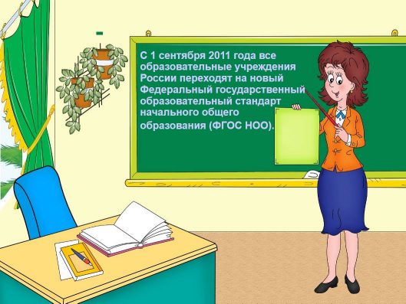  БАРНАУЛ 2014
Реализация основной образовательной программы  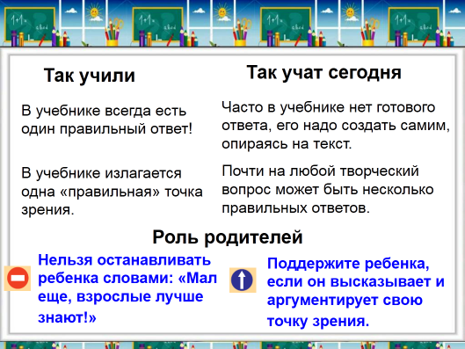  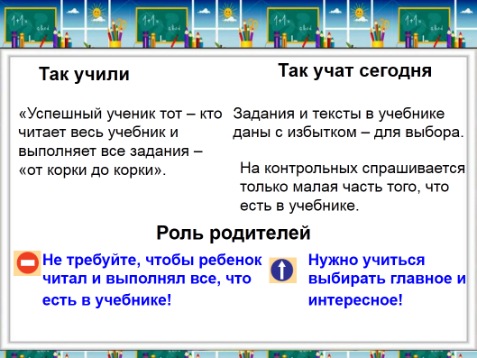 | Условия реализации ФГОС в МБОУ «СОШ «№1»  Материально-техническая база  - Обеспечение информационно-техническими средствами обучения;  - Условия для реализации внеурочной деятельности;  - Организация питание;  - Организация подвоза детей (школьный автобус)  Программно-методическое обеспечение  - Обеспеченность учебно-методической литературой;  - Обеспеченность наглядными пособиями дидактическими материалами; | Образовательные результаты реализации ФГОС МБОУ «СОШ «№1»  - Качество знаний успеваемости за период 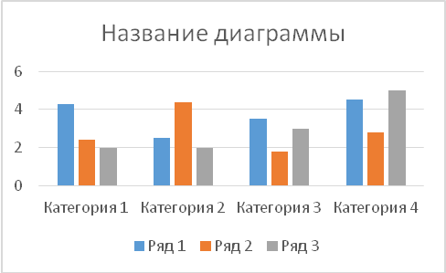  - Результаты участия в олимпиадах и предметных конкурсах;  - Результативность внеурочной деятельности;

Приложение 2

Методические рекомендации по созданию мультимедийной образовательной презентации
Методические рекомендации содержат основные требования к оформлению, структуре и содержанию мультимедийной презентации.
Структура, содержание и дизайн компьютерной презентации – это личное творчество автора.
Однако опыт показывает, что наиболее успешными являются презентации, составленные с соблюдением приведенных рекомендаций, которые могут предостеречь от ряда неудач.
- Полезно использовать шаблоны оформления для подготовки компьютерной презентации.
- Слайды желательно не перегружать текстом, лучше разместить короткие тезисы, убрав вводные слова, даты, имена, термины и т.п. На слайдах необходимо демонстрировать небольшие фрагменты текста доступным для чтения на расстоянии шрифтом (количество слов на слайде не должно превышать 40); 2-3 фотографии или рисунка.
- Наиболее важный материал лучше выделить.
- Таблицы с цифровыми данными плохо воспринимаются со слайдов, в этом случае цифровой материал, по возможности, лучше представить в виде графиков и диаграмм.
- Не следует излишне увлекаться мультимедийными эффектами анимации. Особенно нежелательны такие эффекты как вылет, вращение, волна, побуквенное появление текста и т.д. Оптимальная настройка эффектов анимации – появление, в первую очередь, заголовка слайда, а затем — текста по абзацам. При этом если несколько слайдов имеют одинаковое название, то заголовок слайда должен постоянно оставаться на экране.
- Визуальное восприятие слайда презентации занимает от 2 до 5 секунд, в то время как продолжительность некоторых видов анимации может превышать 20 секунд. Поэтому настройка анимации, при которой происходит появление текста по буквам или словам нежелательна.
- Стихи лучше декламировать, чем записать на слайде презентации, зато небольшой эпиграф или изречение очень хорошо впишутся в презентацию.
- Чтобы обеспечить хорошую читаемость презентации необходимо подобрать темный цвет фона и светлый цвет шрифта. Нельзя также выбирать фон, который содержит активный рисунок.
- Звуковое сопровождение используется только по необходимости, поскольку даже тихая фоновая музыка создает излишний шум и мешает восприятию содержания.
- Режим просмотра презентации лучше установить «по щелчку мыши». Тогда вы сможете контролировать соответствие содержимого слайда тексту выступления.
- Желательно подготовить к каждому слайду заметки по докладу (Вид — страницы заметок). Затем распечатать их (Печать — печатать заметки) и использовать при подготовке или на самой презентации. Можно распечатать некоторые ключевые слайды в качестве раздаточного материала.
- Необходимо обязательно соблюдать единый стиль оформления презентации и обратить внимание на стилистическую грамотность (отсутствие орфографических и пунктуационных ошибок).
- Пронумеруйте слайды. Это позволит быстро обращаться к конкретному слайду в случае необходимости.
Представление мультимедийной презентации желательно выполнять с использованием 10—15 слайдов.
Презентация легко поможет провести выступление, но она не должна его заменить. Если выступающий только читает текст слайдов, то это сигнал, что он не ориентируется в содержании. Но если он растерялся, то прочтение презентации будет лучшим выходом из ситуации.
Презентация составляется после тщательного обдумывания и написания текста доклада: сюжеты презентации иллюстрируют основные положения доклада.
Основными принципами при составлении подобной презентации являются лаконичность, ясность, уместность, сдержанность, наглядность (подчеркивание ключевых моментов), запоминаемость (разумное использование ярких эффектов).
При демонстрации презентации нет необходимости постоянно поворачиваться к экрану, достаточно произнести: «Обратите внимание на экран, рисунок, схему…» или «Результаты эксперимента представлены на слайде» и т.п.
Помните, что все перечисленное - не жесткие требования, а рекомендации, поскольку, прежде всего, вы должны проявить свое творчество.
Критерии оценки презентации:
1. Полнота раскрытия темы.
2. Структурированность информации.
3. Применимость презентации для выбранной целевой аудитории.
4. Наличие и удобство навигации.
5. Отсутствие грамматических, орфографических и речевых ошибок.
6. Отсутствие фактических ошибок, достоверность представленной информации.
7. Наличие и правильность оформления обязательных слайдов (титульный, о проекте, список источников, содержание).
8. Единый стиль слайдов.
9. Оригинальность оформления презентации.
10. Обоснованность и рациональность использования средств мультимедиа и анимационных эффектов.
11. Грамотность использования цветового оформления.
12. Использование авторских иллюстраций, фонов, фотографий, видеоматериалов.
13. Наличие речи презентующего, ее грамотность и целесообразность.
14. Наличие, обоснованность и грамотность использования фонового звука.

